**UF2. Pràctica 12. Monitorització**

* 1. 4. Informació del sistema

1. Mostra, identifica i explica la informació del sistema utilitzant les comandes que has vist (no s’ha d’instal·lar cap programa de monitorització)
   1. Disks and partitions
      1. Ubuntu Server: Terminal 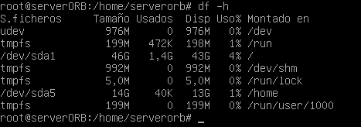

***Screenshot***

* + 1. Ubuntu Desktop: Graphical user interface.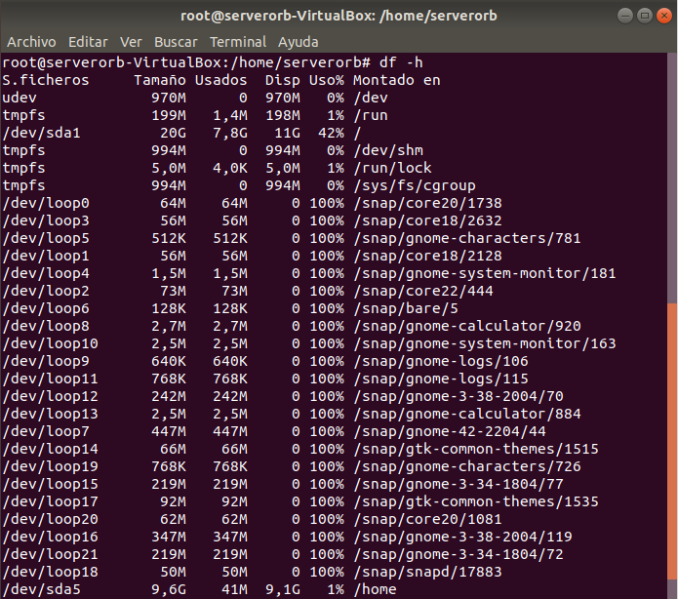

***Screenshot***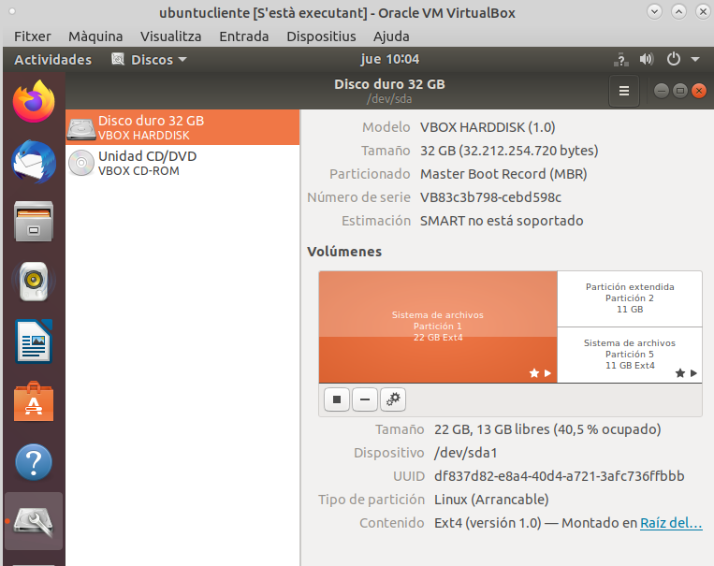

* 1. RAM
     1. Ubuntu Server: Terminal 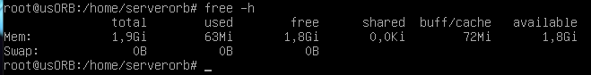

***Screenshot***

* + 1. Ubuntu Desktop: Graphical user interface.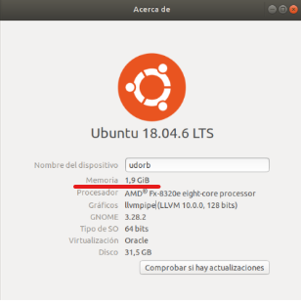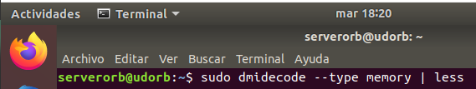

***Screenshot***

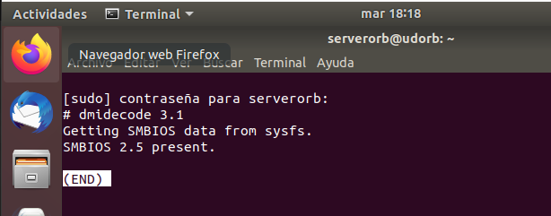

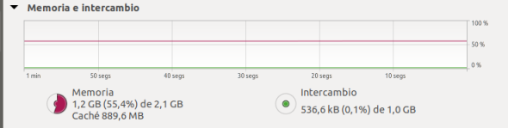

* 1. CPU and cores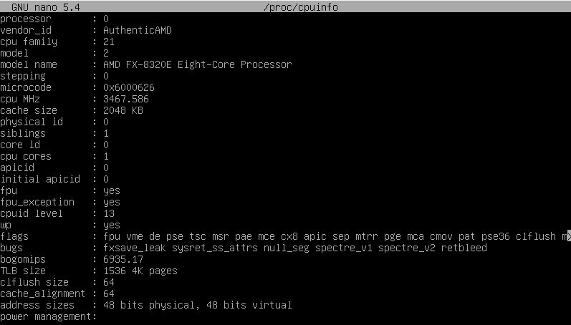
     1. Ubuntu Server: Terminal

***Screenshot***



* + 1. Ubuntu Desktop: Graphical user interface.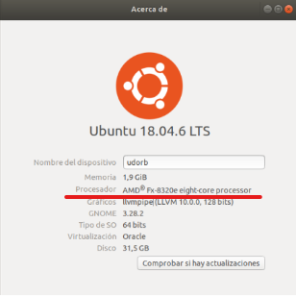

***Screenshot***

* 1. Network configuration
     1. Ubuntu Server: Terminal



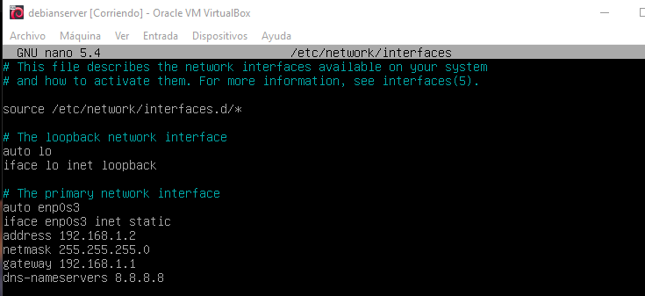

* + 1. Ubuntu Desktop: Graphical user interface.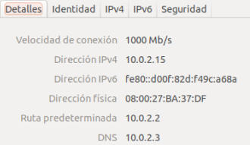

***Screenshot***

* 1. Machine name / hostname
     1. Ubuntu Server: Terminal

***Screenshot***



* + 1. Ubuntu Desktop: Graphical user interface.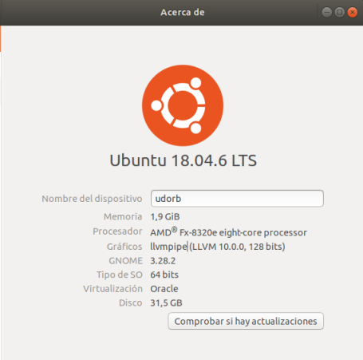

***Screenshot***